Medien und Informatik unterrichten
  - Netzwerke und Hardware
Richard Conrardy
2025-10-08

Hardware

Überblick
- Einführung in Hardware und Netzwerke
- Zentrale Komponenten eines Computers
- Netzwerke: Grundlagen und Konzepte
- Praktische Beispiele und Anwendungen

Was ist Hardware?
- Physische Komponenten eines Computers
- Unterscheidung: Eingabegeräte, Ausgabegeräte, Speicher, Recheneinheit
- Beispiele: Tastatur, Monitor, Festplatte, CPU, RAM

Zentrale Komponenten
- CPU (Central Processing Unit): “Gehirn” des Computers
- RAM (Arbeitsspeicher): Temporärer Speicher für schnelle Zugriffe
- Festplatte/SSD: Dauerhafter Speicher
- Motherboard: Verbindet alle Komponenten
- Peripherie: Drucker, Scanner, externe Geräte

Turing Maschine
Figure 1: Ein-Band-Turingmaschine TripleWhy CC BY-SA 3.0

CPU
Figure 2: Central Processing Unit von Lambtron CC BY-SA 4.0

RAM
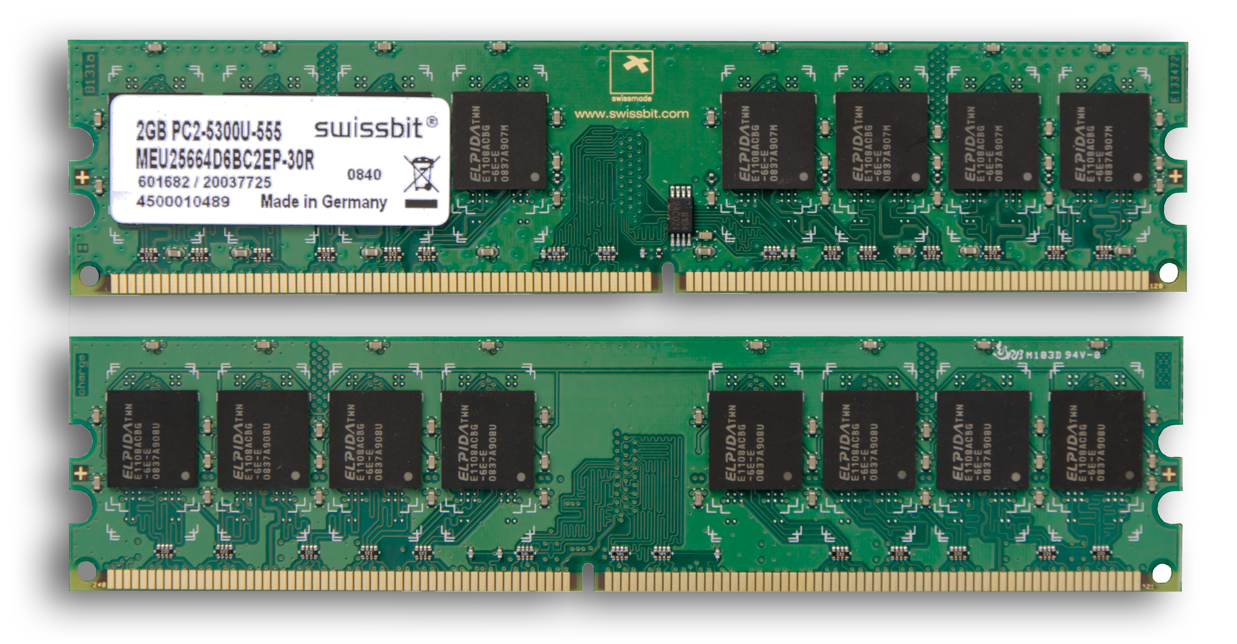
Figure 3: Random-Access Memory von An-D CC BY-SA 4.0

SSD / HDD
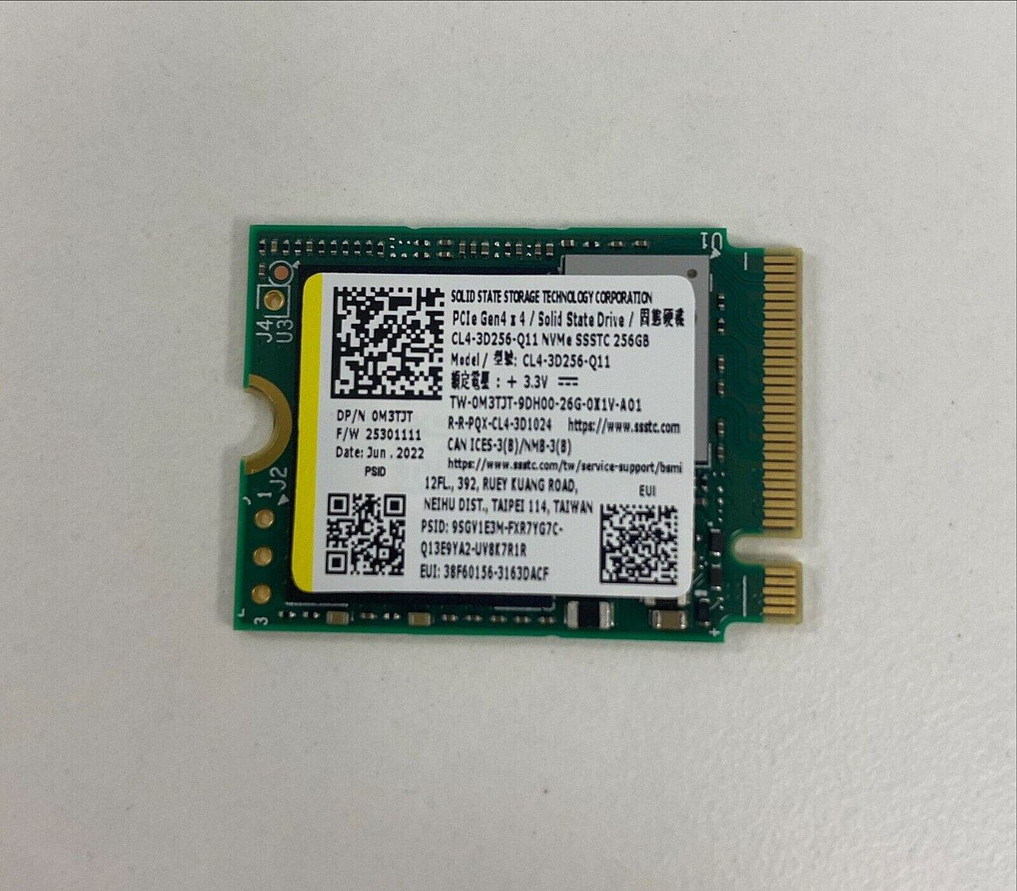
Figure 4: Solid State Drive - CC0
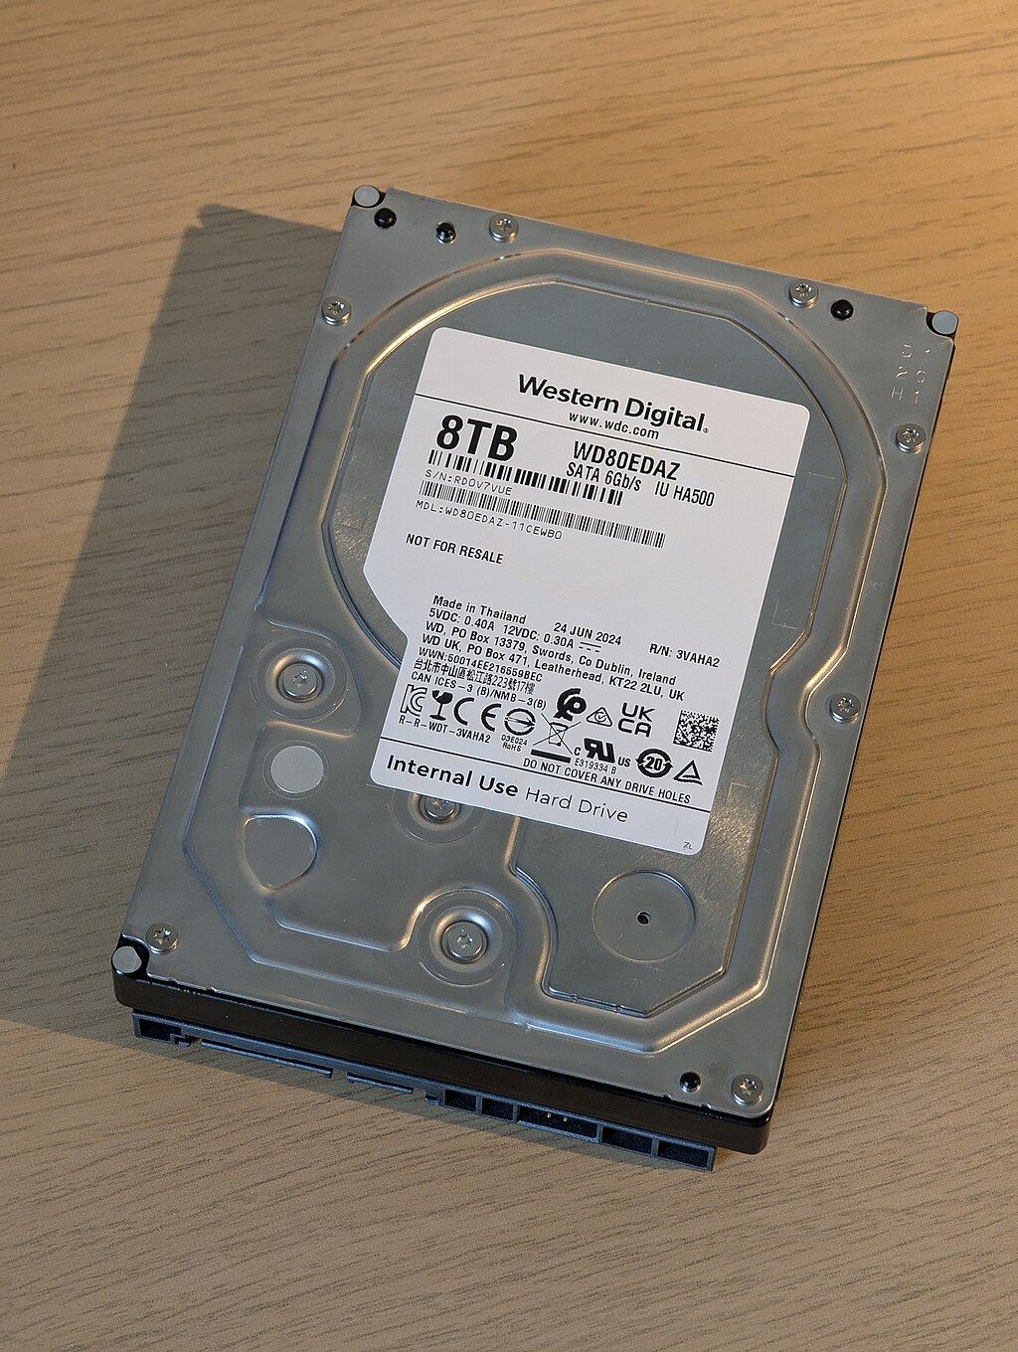
Figure 5: Solid State Drive von Anselm Schüler CC BY-SA 4.0

Mainboard (Motherboard)
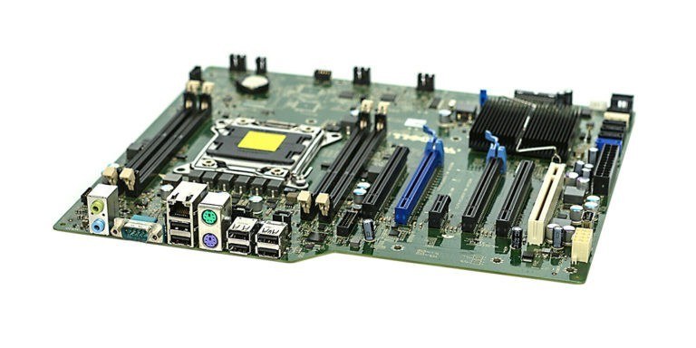
Figure 6: Random-Access Memory von https://pcsite.co.uk/motherboard/ CC BY-SA 4.0

Netzwerke

Netzwerke: Grundlagen
- Definition: Verbund von Computern zur Kommunikation
- Typen: LAN, WAN, WLAN, VPN
- Vorteile: Ressourcenteilung, Kommunikation, Zugriff auf Internet

Netzwerktopologien
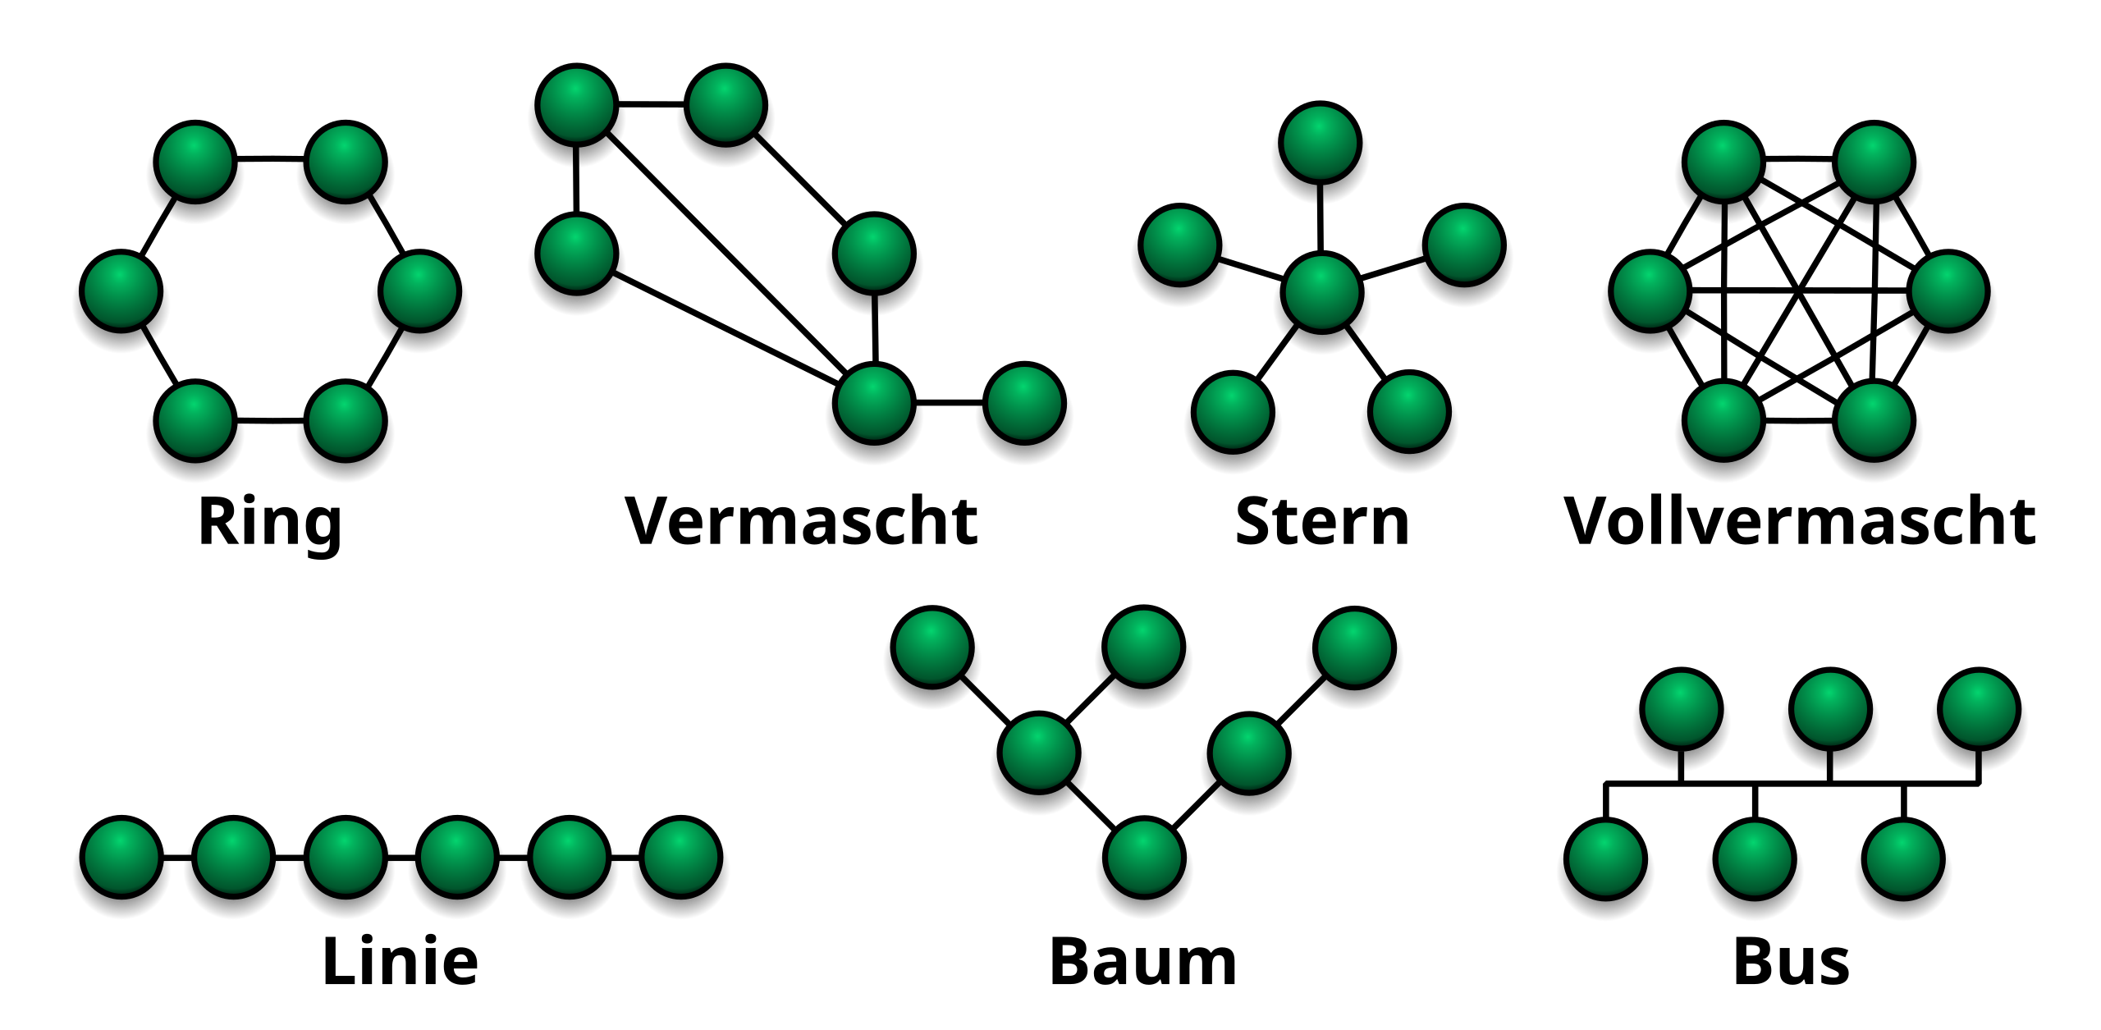
Figure 7: Random-Access Memory von Foobaz, Parzi, Predatorix CC BY-SA 4.0

Auftrag
Entscheiden Sie welche Netzerwerktopolien sind resilient gegen Angriffe.
Wie sind Chatplatformen (Whatsapp), Mail und Streaminganbieter vernetzt?

SRF
https://www.youtube.com/watch?v=e9FJPnFQWi8

Vernetzung über Unterseekabel
https://www.submarinecablemap.com/

Netzwerktechnik
- IP-Adressen: Eindeutige Kennung eines Geräts im Netz
- Router: Vermittelt Daten zwischen Netzwerken
- Switch: Verbindet Geräte innerhalb eines Netzwerks
- Firewall: Schutz vor unerlaubten Zugriffen

Auftrag
Zeichnen Sie eine Skizze wie folgende Komponenten zusammenhängen. Sie können ihr Zuhause oder ihre Schule als Modell nehmen:
- Mobiltelefon
- Laptop
- Router
- 5G Sendemast
- Router
- WLAN-Antenne
- Netflix Server

